**SERMON DE LA SEMAINE**

**L'AMBASSADEUR**

**(Mois de Cha'bân)**

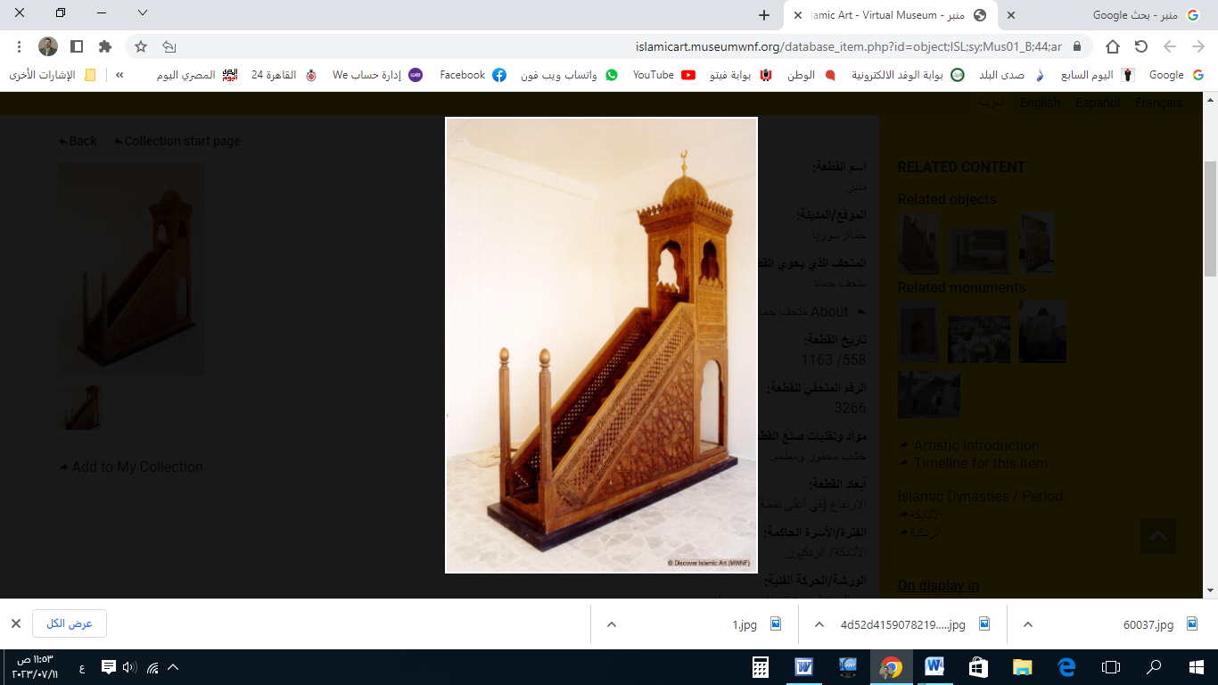

**قناة الخُطَب الوَجِيْزَة**

https://t.me/alkhutab

**PREMIER SERMON**

Louange à Allah ! Nous Le louons, nous implorons Son aide et Son pardon, et nous nous repentons à Lui. Nous cherchons refuge auprès d'Allah contre le mal de nos âmes et les méfaits de nos actions. Celui qu'Allah guide, nul ne peut l'égarer, et celui qu'Il égare, nul ne peut le guider. J’atteste qu’il n’y a de divinité digne d’adoration qu’Allah, l’Unique, sans associé, et j’atteste que Muhammad est Son serviteur et Messager. Qu'Allah répande sur lui, ainsi que sur sa famille et ses compagnons, d’abondantes bénédictions et salutations.

**Ceci dit** : Celui qui craint Allah, Il le protège, et celui qui place sa confiance en Lui, Il lui suffit ! **« *Craignez Allah comme Il doit être craint, et ne mourez qu’en pleine soumission (à Lui)* »** (Sourate Âl 'Imrân, v. 102).

Ô serviteurs d’Allah, c’est un mois immense durant lequel les actions sont élevées vers le Seigneur de la gloire et de la majesté. Ce mois, c’est **Cha'bân** !

D'après Oussama ibn Zayd (qu'Allah l'agrée), il a dit : *« J’ai demandé : Ô Messager d’Allah ! Je ne t’ai jamais vu jeûner autant dans un mois comme tu le fais en Cha'bân ? »* Il répondit ﷺ : *«* ***C'est un mois auquel les gens ne prêtent pas attention, situé entre Rajab et Ramadan. C'est un mois durant lequel les actions sont élevées vers le Seigneur des mondes, et j’aime que mon action soit élevée alors que je jeûne.*** *»*

Ibn Rajab (qu’Allah lui fasse miséricorde) a commenté : *« Cela montre qu’il est recommandé d’occuper les périodes de négligence par l’adoration, car cela est aimé d’Allah. »*

Le jeûne en Cha'bân est une **préparation** au jeûne de Ramadan. Aïcha (qu’Allah l’agrée) a dit : *«* ***Je n’ai jamais vu le Messager d’Allah ﷺ jeûner un mois entier à part Ramadan, et je ne l’ai jamais vu jeûner autant dans un mois que dans Cha'bân.*** *»*

Les savants expliquent : *« Le jeûne de Cha'bân est meilleur que le jeûne des mois sacrés en raison de sa proximité avec Ramadan. Il est comparable aux prières surérogatoires (Sunan Rawâtib) qui accompagnent les prières obligatoires, ce qui leur confère un mérite supplémentaire. »*

Cha'bân est donc **une introduction à Ramadan**. C'est pour cette raison que le jeûne y est légiféré, et que les pieux se tournent vers le Coran afin que leurs âmes se préparent à Ramadan et s'entraînent à l’obéissance du Tout-Miséricordieux !

Un des pieux prédécesseurs disait : *« On disait : Cha'bân est le mois des lecteurs du Coran ! »*

**Celui qui s’efforce durant Cha'bân** mérite de goûter à la douceur de Ramadan et aux fruits de la foi ! Al-Balkhî a dit : *« Le mois de Rajab est le mois où l’on sème les graines, Cha'bân est le mois où l’on arrose, et Ramadan est le mois de la récolte. »*

Celui qui entre dans Cha'bân alors qu’il a encore des jours de jeûne à rattraper de Ramadan doit s’empresser de les accomplir avant l’arrivée du mois béni. Aïcha (qu'Allah l’agrée) a dit : ***« Il m’arrivait d’avoir des jours de jeûne à rattraper de Ramadan, et je ne pouvais les accomplir qu’en Cha'bân.*** *»*

Puisque ce mois est celui où les actions sont présentées à Allah, il convient d'améliorer nos œuvres de manière à satisfaire Allah. Ibn al-Qayyim a dit : *« Les actions de l’année sont élevées en Cha'bân, celles de la semaine le sont chaque lundi et jeudi, celles du jour à la fin de la journée, et celles de la nuit à la fin de la nuit. »* Ibn Hajar ajoute : *« Celui qui est en état d’obéissance à ce moment-là verra sa subsistance et ses actions bénies ! »*

Parmi les meilleures actions qui sont présentées à Allah ﷻ, il y a **la purification du cœur des impuretés**. Allah ﷻ dit : **« *Le jour où ni les richesses ni les enfants ne seront d'aucune utilité, sauf pour celui qui vient à Allah avec un cœur sain.* »** (Sourate Ash-Shu'arâ, v. 88-89). Ibn al-Qayyim explique : *« Un cœur sain est celui qui est purifié du polythéisme, de la rancune, de la haine, de l’envie, de l’avarice, de l’orgueil, de l’amour excessif de ce bas-monde et de la recherche du pouvoir. »* Les pieux prédécesseurs disaient : *« La meilleure des œuvres est la pureté du cœur. »*

Il n’est pas légiféré d’anticiper Ramadan en jeûnant un ou deux jours avant, sauf si cela coïncide avec un jeûne obligatoire (comme un rattrapage de Ramadan) ou une habitude (comme le jeûne du lundi et du jeudi). Le Prophète ﷺ a dit : *«* ***Ne devancez pas Ramadan en jeûnant un ou deux jours avant, sauf pour celui qui a l’habitude de jeûner un jour précis, alors qu’il le jeûne.*** *»*

Quant à la **spécificité de la nuit du 15 Cha'bân** par une adoration particulière ou une célébration, **rien n’est authentiquement établi** à ce sujet de la part du Prophète ﷺ. Ibn al-‘Arabî a dit : *« Il n’y a aucun hadith fiable sur la nuit du 15 Cha'bân auquel on puisse se référer. »* Ibn ‘Uthaymîn a également précisé : *« La nuit du 15 Cha'bân ne doit pas être spécifiquement dédiée à la prière. Toutefois, si une personne a l’habitude de prier la nuit, alors elle prie cette nuit comme n’importe quelle autre nuit. »*

Je dis ces paroles et implore le pardon d’Allah pour moi et pour vous de tout péché. Demandez-Lui pardon, car Il est certes le Pardonneur, le Très Miséricordieux.

**DEUXIEME SERMON**

Louange à Allah pour Sa bienveillance, gratitude à Lui pour Son assistance et Ses faveurs. J’atteste qu’il n’y a de divinité digne d’adoration qu’Allah et que Muhammad est Son serviteur et messager.

**Serviteurs d’Allah !** Honorez le mois de Cha'bân, car il est l’ambassadeur de Ramadan, une occasion de s’entraîner à l’accomplissement des obéissances et à l’abandon des interdits, en préparation au mois des bénédictions !

**Ô toi qui te leurres par l’espoir d’une longue vie**, sois toujours sur tes gardes face à la mort, car tu ne sais pas quand viendra ton heure ! *« Que de personnes attendent le lendemain sans jamais l’atteindre, et que de gens espèrent un futur qu’ils ne verront jamais ! »*

**Allah dit :** *«* ***Et Allah ne retarde point une âme lorsque son terme arrive. Et Allah est Parfaitement Connaisseur de ce que vous faites.*** *»* (Sourate Al-Munâfiqûn, v. 11).

* * * *

* **Ô Allah !** renforce l’islam et les musulmans, humilie le polythéisme et les polythéistes. Agrée les califes bien guidés, leaders inspirés : Abou Bakr, Omar, Othman, et Ali, ainsi que tous les compagnons, leurs successeurs, et ceux qui les suivent dans la bienfaisance jusqu’au Jour de la Résurrection.
* **Ô Allah !** soulage les affligés, libère ceux qui sont dans la détresse, et acquitte les dettes des endettés.
* **Ô Allah !** accorde-nous la sécurité dans nos patries, réforme nos dirigeants et ceux qui détiennent l’autorité parmi nous. Guide-les vers ce que Tu aimes et agrées, et dirige-les vers la piété et le bien.
* **Ô Allah !** Tu es Allah, il n’y a de divinité que Toi. Tu es Le Riche et nous sommes pauvres. Fais descendre sur nous la pluie et ne nous rends pas désespérés. Ô Allah, nous implorons Ton pardon, car Tu es Celui qui pardonne. Envoie-nous une pluie abondante et bienfaisante.

**Serviteurs d’Allah :**  
*«* ***Certes, Allah commande l’équité, la bienfaisance, et l’assistance aux proches, et interdit la turpitude, le blâmable et l’oppression. Il vous exhorte afin que vous vous souveniez.*** *»* (Coran, 16:90).

Souvenez-vous d’Allah, Il se souviendra de vous. Remerciez-Le pour Ses bienfaits, Il vous en accordera davantage. *«* ***Le rappel d’Allah est certes la plus grande des choses. Allah sait ce que vous faites.*** *»* (Coran, 29:45).



**قناة الخُطَب الوَجِيْزَة**

https://t.me/alkhutab

**قناة الخُطَب الوَجِيْزَة**

https://t.me/alkhutab